附件6
用户需求书

一、项目概况
1、项目背景
为进一步加快推进广州市白云区谢家庄工业园提质增效工作，促进产业带动园区发展，精准发力、持续发展，优化用地布局，盘活土地资源，提高利用效率，特组织谢家庄工业园及周边区域数据摸查测绘服务工作任务。
2、调查范围
谢家庄工业园区位于广从路发展带，紧邻地铁14号线太和站及广佛环线太和枢纽站，区域内交通便利，广从路、京港澳高速干道贯穿其中。本项目北至沙亭南路，南至谢家庄村居用地，西至广从路，东至沙亭村留用地，摸查范围总面积约56公顷。

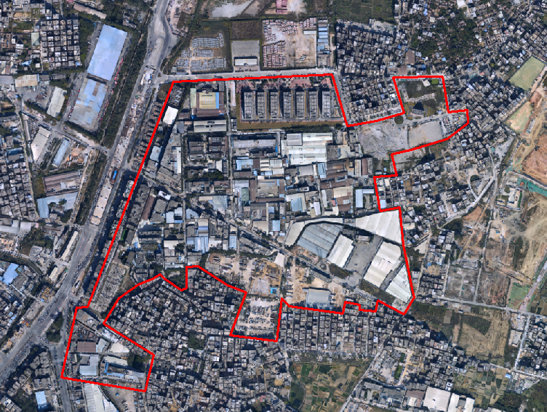

二、项目服务要求
（一）服务内容
1.服务要求
（1）E级GPS RTK 测量。在项目范围内，测量控制点的平面位置和高程，建立本项目的首级控制网，作为现状地形图测量及房屋入户测绘的起算依据。
（2）现状地形图测量。实地测绘1:500地形图（地形图测绘包括要素采集，数据处理或图形编辑等）。
（3）房屋入户测绘。通过房屋入户测量获取，主要工作包含对范围内的所有建筑物进行详细的测绘及调查。对建筑物的现状建筑总量、位置、层数等进行实地调查和入户测量，绘制房屋平面图，统计并汇总每栋建筑面积、层数及地址等信息，汇总填写现状建筑量统计表，数据质量及详细程度应满足比选人的需要。
（4）地籍调查。调查项目范围内每家厂房的土地权属情况、使用人情况、租金、营业收入情况及纳税情况等。
2.作业依据
（1）《广州市城市更新基础数据调查和管理办法》（穗规建字〔2020〕19号）；
（2）《广州市城市更新基础数据标准与调查工作指引》（穗更新函[2017]793号 ）；
（3）《土地利用现状分类》（GB/T 21010-2007）；
（4）《城市用地分类与规划建设用地标准》（GB 50137-2011）；
（5）《国民经济行业分类》（GB/T 4754-2017）；
（6）《测绘技术设计规定》（CH/T 1004-2005）；
（7）《测绘技术总结编写规定》（CH/T 1001-2005）；
（8）《1:5001:10001:2000外业数字测图技术规程》（GB/T14912-2017）；
（9）《国家基本比例尺地图图式 第一部分：1:500 1:1000 1:2000地形图图式》（GB/T 20257.1-2017）；
（10）《全球定位系统（GPS）测量规范》（GB/T 18314-2009）；
（11）《卫星定位城市测量技术规范》（CJJ/T73-2010）；
（12）《城市测量规范》（CJJ/T 8-2011）；
（13）《房产测量规范 第1单元 房产测量规定》（GB/T 17986.1-2000）；
（14）《房屋面积测算规范》（DB4401/T 5-2018）；
（15）《数字测绘成果质量检查与验收》（GB/T 18316-2008）；
（16）《测绘成果质量检查与验收》（GB/T 24356-2009）；
3.成果提交
3.1中选人须向比选人提供符合白云区当前执行的相关政策标准的成果文件，成果文件形式为纸质版调查成果资料(地形图数据、房屋数据)。
3.2上述成果递交时，成果文件形式除了纸质版外，也应提供电子版（刻录光盘）一套。
（二）项目管理
参选单位必须针对本项目的要求，制订具体详细的、可操作性强的项目管理方案，详细列明承诺参加的各专业人员和仪器设备的配备情况，项目实施阶段将对承诺投入的人员和设备状况进行检查，如达不到承诺的要求，将进行处罚或终止合同。
（三）质量保证要求
参选单位必须针对本项目的要求，提供完整的质量保证体系，确保调查成果达到相关技术标准的要求，并对质量保证的措施进行详细描述。
（四）其他要求
1.参选单位必须根据本项目的要求提供完整的服务，并有针对性地进行详细描述。
2.参选单位必须服从本项目比选人的管理，同时做好与实施方案编制单位的配合工作。在项目实施方案编制阶段，配合实施方案编制单位做好数据调取、对接、补充等工作，协同实施方案编制单位解决编制过程中与基础数据相关的问题。
（五）保密要求
中选人必须严格遵守国家、省、市档案保密制度及国家其它相关保密法规，必须采取措施对本项目整理中的档案实体和数据的保密，并保证安全。确保档案信息的安全保密，如有违反，依法追究责任。
- 工作进度要求
项目服务期限为合同签订后30个工作日内完成。（具体按比选人进度要求完成本项目）

